

PAUTA ACTIVIDADES: RESOLUCIÓN DE PROBLEMAS DE ADICIÓN Y SUSTRACCIÓN CON NÚMEROS DE 3 DÍGITOS

- Resuelve los siguientes problemas:

- Juan tenía unas bolsas con 456 dulces y vendió un total de 233, ¿cuántos dulces le quedaron?


………………………………………………………………
……………………………………………………………..

- La señora Rosa tenía 221 yogurt en su almacén, y el fin de semana vendió 101, ¿cuántos le quedaron?

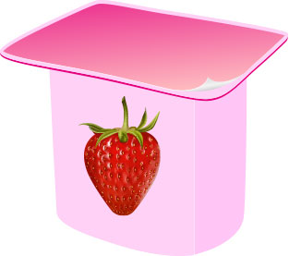
………………………………………………………………
……………………………………………………………..

- Don Pedro produce un día 560 cajas de leche en su lechería. Si entrega 349 en los almacenes cercanos, ¿con cuántas cajas de leche se queda ese día?

………………………………………………………………
……………………………………………………………..

- Don Juan embala 439 cajas de frutillas el día lunes. El día martes embala 50 cajas más, ¿cuántas cajas de frutilla embala en ambos días?

………………………………………………………………
……………………………………………………………..

- En un jardín hay 870 flores. Se cortan 140, ¿cuántas flores quedan en el jardín?


………………………………………………………………
……………………………………………………………..

- En un avión viajan 376 pasajeros. En el aeropuerto más cercano bajan 63 personas. ¿Cuántos pasajeros quedan en el avión?


………………………………………………………………
……………………………………………………………..

- En el cumpleaños de Camila habían 265 globos y con el calor se reventaron 32. ¿Cuántos globos quedaron?


………………………………………………………………
……………………………………………………………..

- En la biblioteca de la escuela habían 389 libros. Los alumnos de 8° básico donaron 12 libros más. ¿cuántos libros hay ahora en la biblioteca?

………………………………………………………………
……………………………………………………………..


- Martín paga con una moneda de $500 por un kilogramo de peras y de dan de vuelto $120. ¿cuánto le costó el kilogramo de peras?

………………………………………………………………
……………………………………………………………..

- En una fábrica tenían 285 metros de tela para fabricar ropa juvenil. Ya han fabricado una buena cantidad ocupando 53 metros de tela. ¿cuánta tela queda por ocupar?
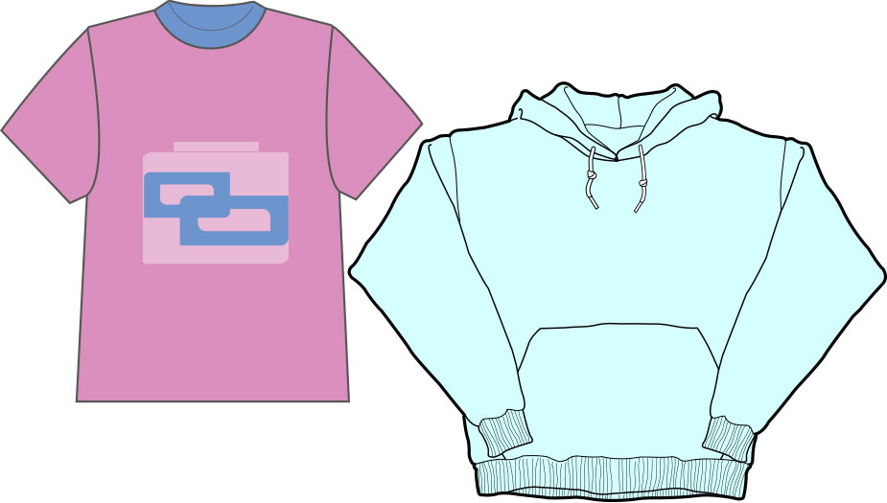
………………………………………………………………
……………………………………………………………..

- Calcula:

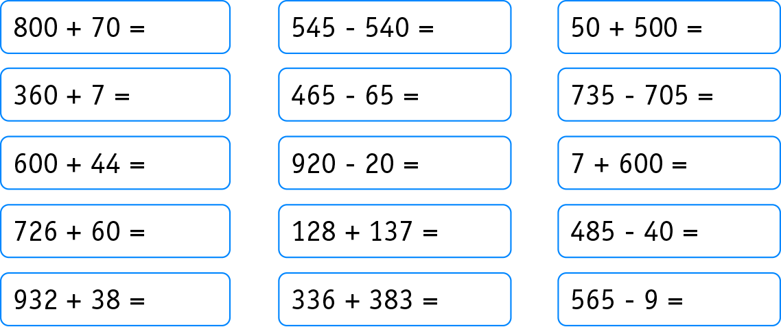

- Completa:

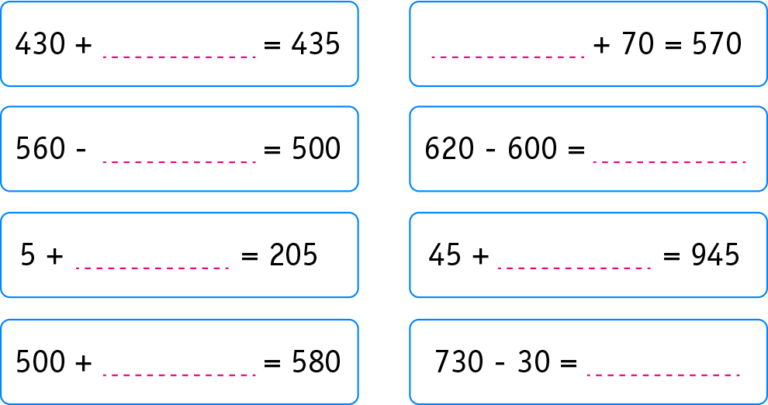

Elaborado por: Fundación AraucaníAprende
Modificado por: Ministerio de Educación de Chile

